ЦЕНТР ПО САПРОПЕЛЮ

Астрахань. ул. Ульянова, 67. тел. +7(8512)732220. 89086132220. факс +7(8512)592838. E-mail: danil@astranet.ru www.saprex.ru www.sapropex.ru

Технологии, проекты, оборудование для бизнеса на донных продуктивных илах и сапропеле

ЛИНИЯ ПРОИЗВОДСТВА САПРОПЕЛЕ-ТОРФЯНОГО КАПСУЛЬНОГО ПОЧВООБРАЗОВАТЕЛЯ
ДЛЯ ЗАГРЯЗНЕНЫХ НЕФТЬЮ ЗЕМЕЛЬ

Линия производства торфо-сапропелевого нефтеразлагающего рекультиванта
Линия производства торфо-сапропелевого разлагающего нефть почвообразователя
Линия производства капсульного почвообразователя для загрязненных нефтью земель
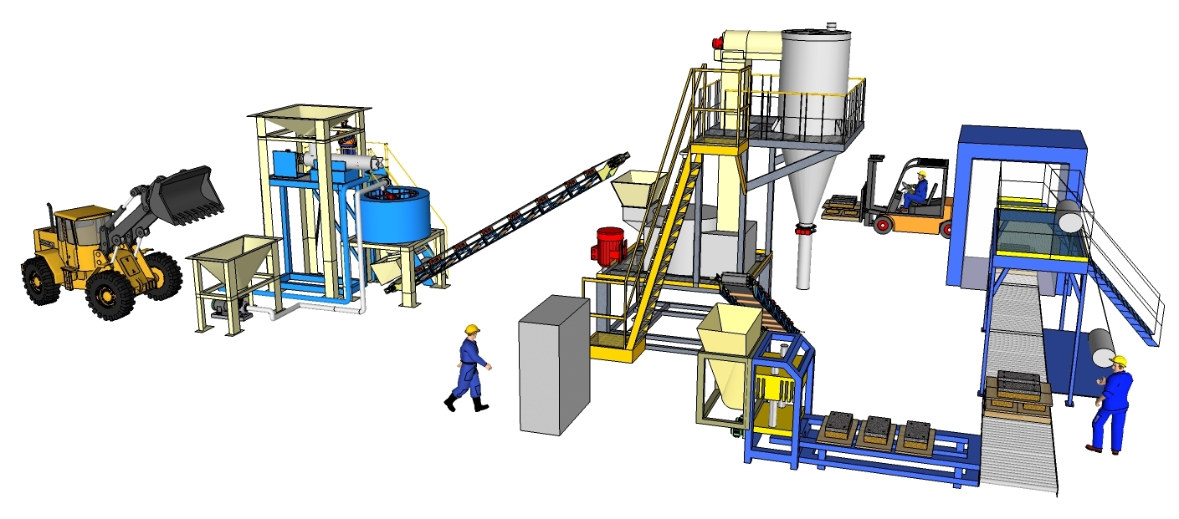
Линия разработана Центром по сапропелю для производства сапропеле-торфяных разлагающих нефтезагрязнения и создающих почвы рекультивантов. Изначально в процесс переработки поступает сырье естественной влажности, обезвоживается до требуемого значения, смешивается в разных регламентируемых пропорциях и измельчается. В таком виде смесь поступает в узел формования сначала нижнего слоя капсулы почвообразователя, где к ней добавляется в требуемой пропорции биопрепарат «Дестройл», после – на формование верхнего слоя капсулы, где к нему добавляются семена растений, травы, т.д. Верхний и нижний слой капсулы укладывают вместе на поддоны фасовочного оборудования и упаковывают обтягиванием термоусадной пленкой. Готовая продукция на поддонах в термоусадной упаковке поступает на склад или отгружается потребителю.
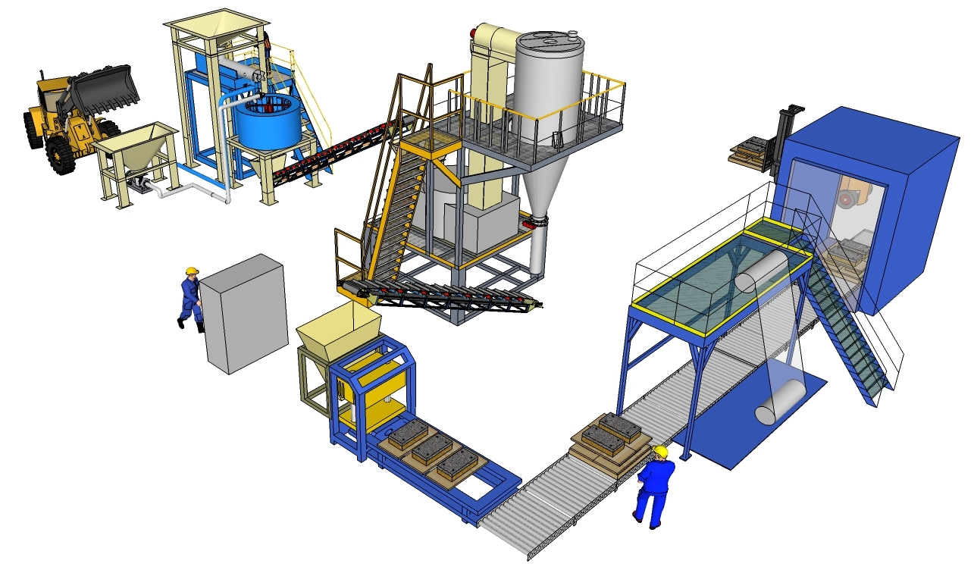
В зависимости от типоразмера смесителя производительность линии может достигать до 10м³/час. Технология фасовки капсульного почвообразователя соответствует евростандарту и позволяет хранить его на складе втечение двух недель, транспортировать на расстояния и укладывать на месте использования как в ручную так и механизированным способом.
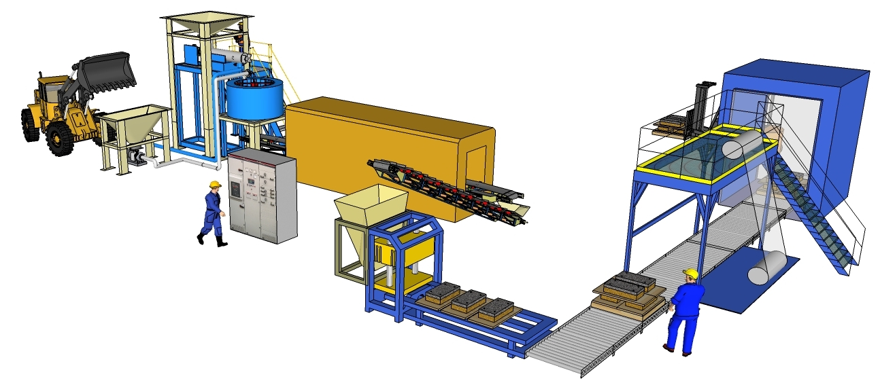
Для решения производственных задач исходными данными по выбору технологического решения применения данной схемы производства капсульного почвообразователя являются:
- технологические параметры сырья
- заданная производительность комплекса
- цеховая площадь размещения оборудования
- площадь и рельеф, климатические условия использования почвообразователя.
Линия также может производить сыпучие почвосмеси и удобрения, смеси различных сыпучих материалов различной влажности с фасовкой в клапанные, открытые мешки или мягкие контейнеры.
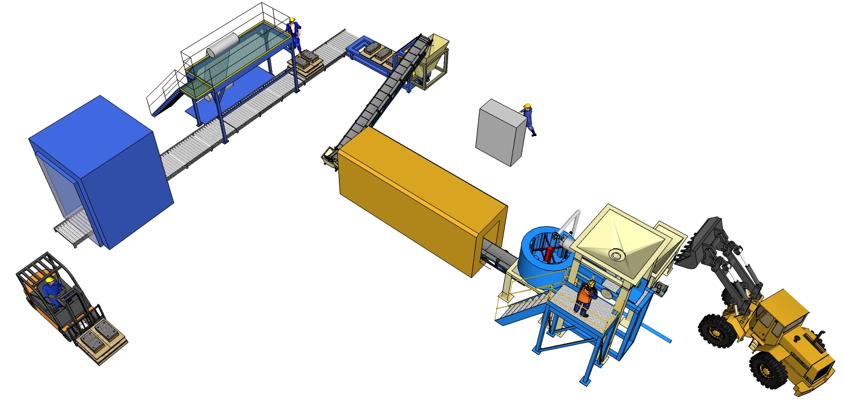
Сроки проектирования комплекса: 2 мес.
Сроки изготовления и поставки оборудования: до 4 мес.
Сроки монтажа и наладки: 1.5 мес.
Стоимость комплекса определяется спецификацией оборудования проекта

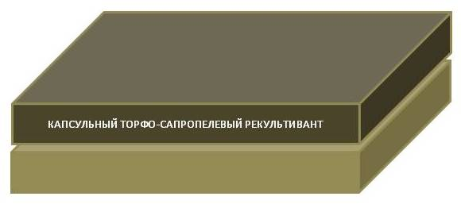

Заявки и консультации: тел. +78512732220 и 89086132220 сот.

